

134 Anos

**80 ANOS**

“**C**aminhando com São Francisco”.

**OUTUBRO 2020.**

**ANO 12 MÊS 10**

**Colaboração: Lygia Margarida de Argollo Bastos.**

**-----------------------------------------------------------------------------------------------------------------------------------**



Mês que amamos, quando festejamos o nosso amado São Francisco de Assis e este ano tivemos outra festividade muito importante que foi os 80 Anos do Abrigo Mariana Magalhães. Apesar das restrições da pandemia do Covid 19 conseguimos reunir moradoras, irmãos franciscanos, familiares, funcionários e amigos guardando todos os protocolos da vigilância sanitária.

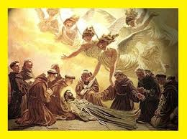

Iniciamos as festividades com o Novenario de São Francisco, rezado na Capela, em preparação para a sua festa. No dia três a cerimônia lembrando o seu Trânsito (passagem para a vida eterna).

Dia 04 de outubro amanheceu um lindo dia e a nossa Casa foi preparada com muito esmero pela Administração tendo Moisés e sua equipe à frente. A Capela São Francisco de Assis, lindamente ornamentada por Suely e André com a participação da Irmã Maria José. A Celebração foi presidida pelo nosso Ministro Provincial Frei Gilson Marinho e a presença de Frei Marcos Martins, nosso Assistente Espiritual e Capelão, Frei Ulisses, amigo querido e Frei Rafael.

O nosso voluntário Carlos Eduardo preparou com carinho os livretos da Celebração e Mauríssio, amigo do Coral, veio nos ajudar a acompanhar a missa, que foi muito linda!

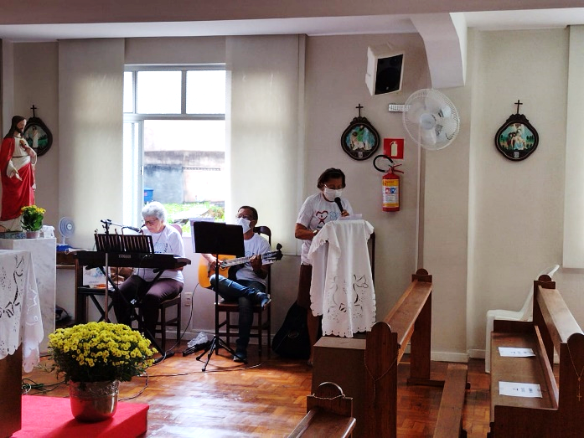 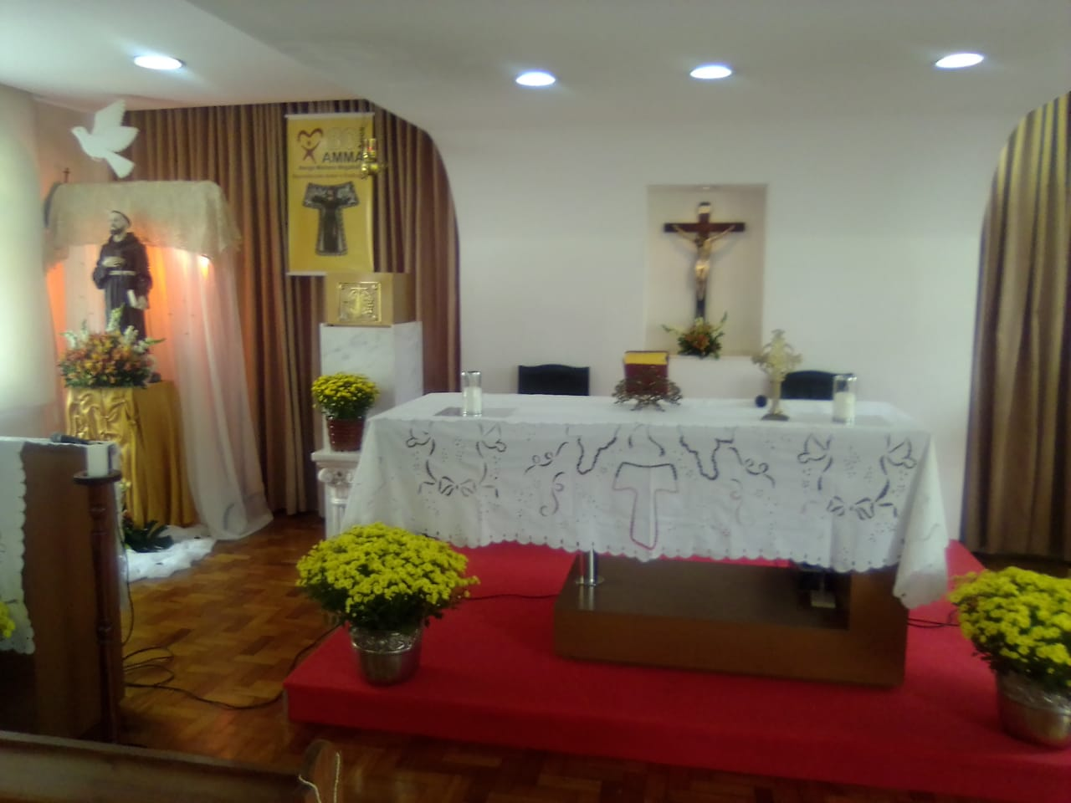

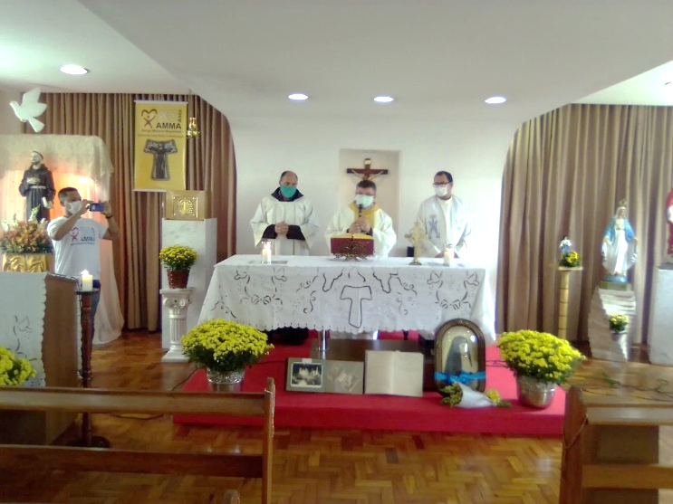 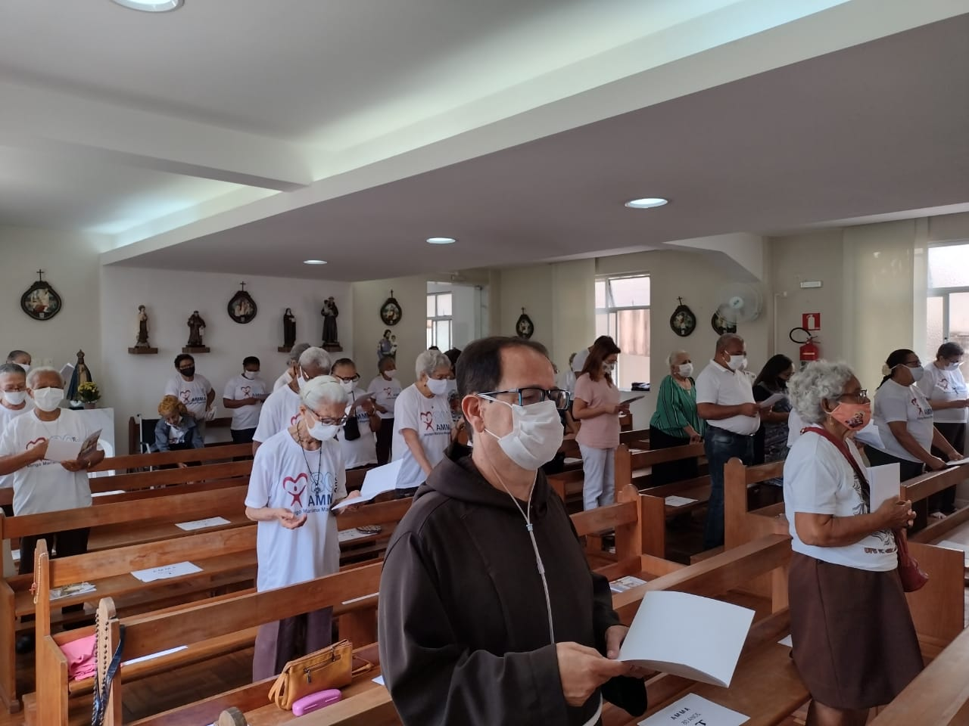

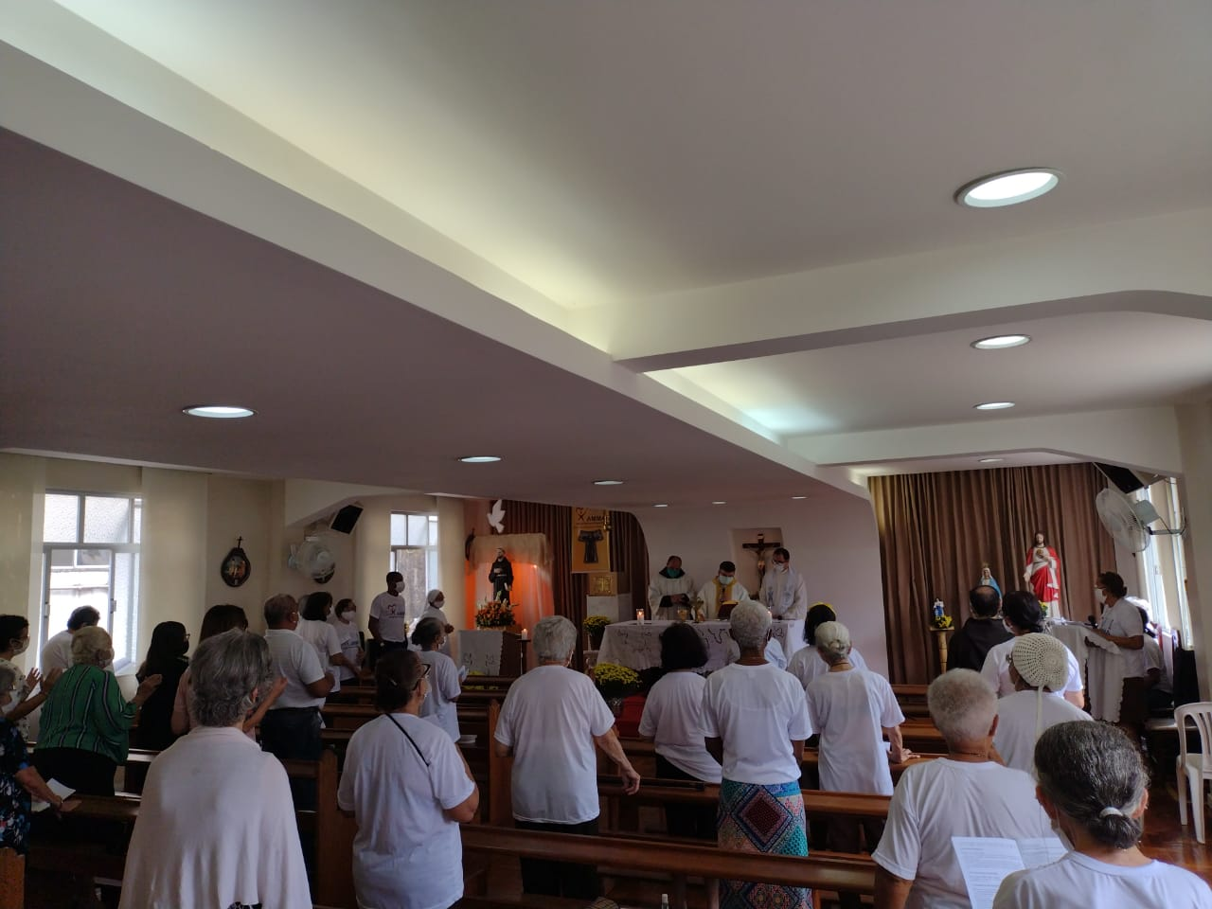 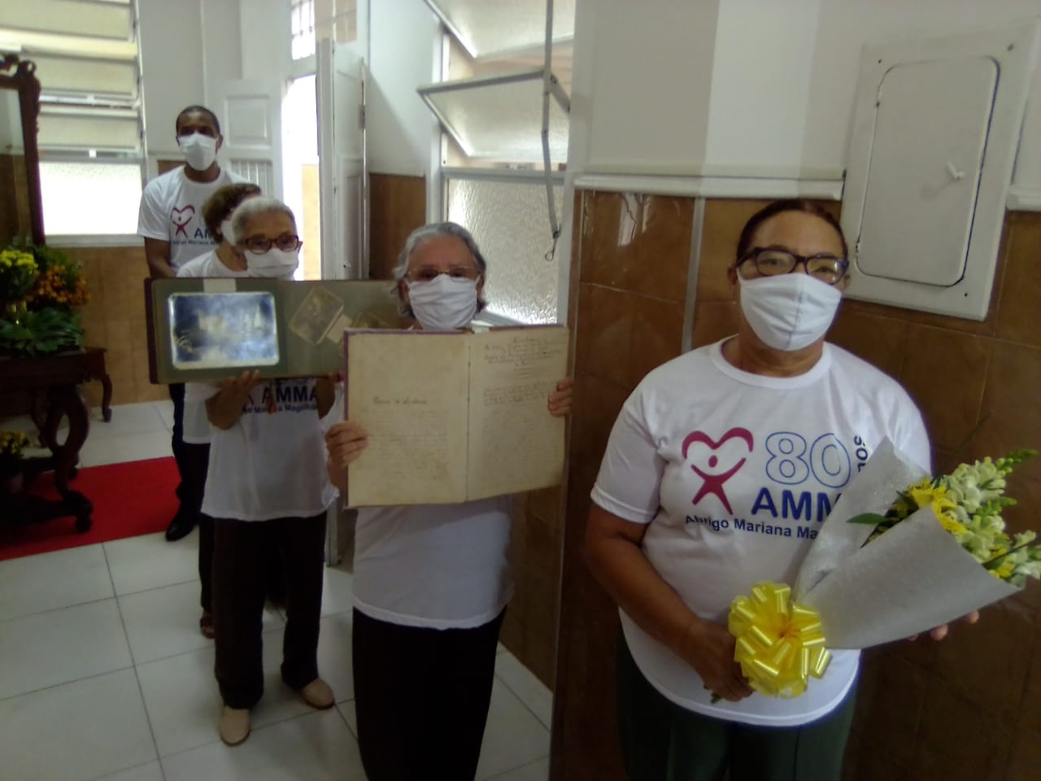

 

Na Procissão de Entrada foi levado além do Crucifixo e as velas, o Retrato de D. Mariana Magalhães, flores para ela, o Livro Histórico, assim como o álbúm com fotos antigas.

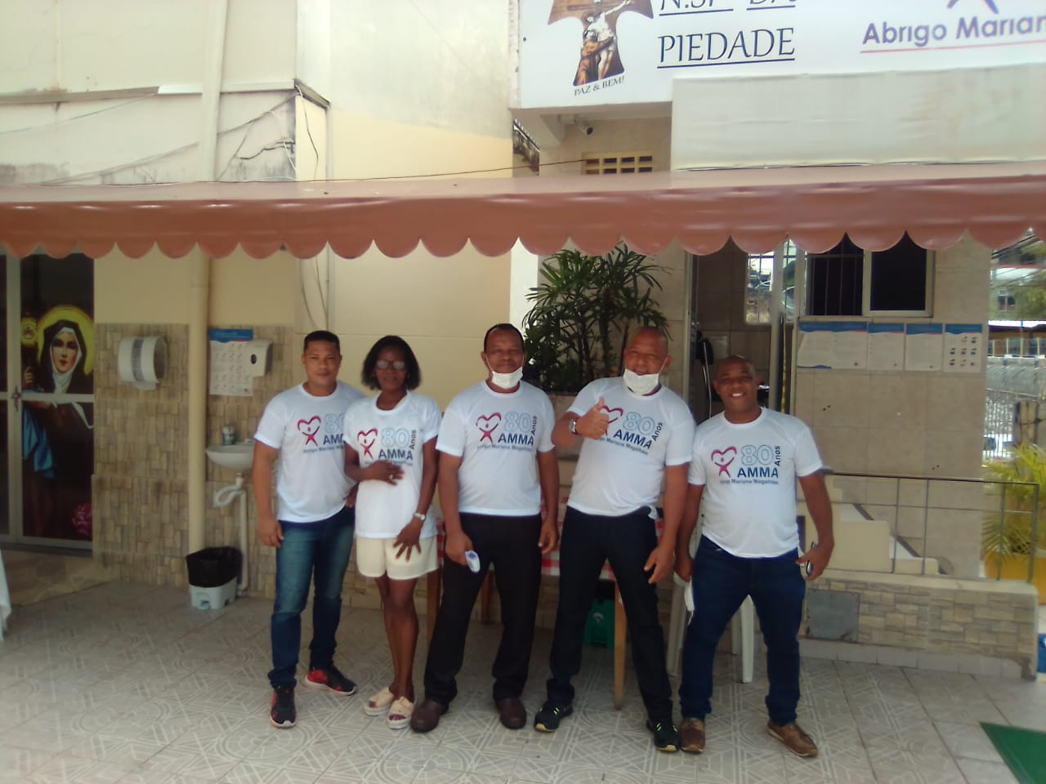 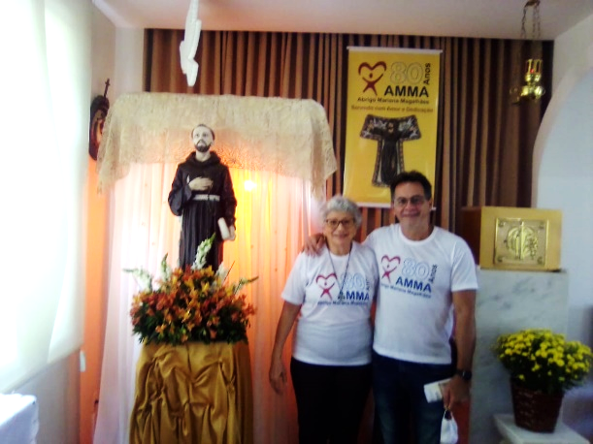

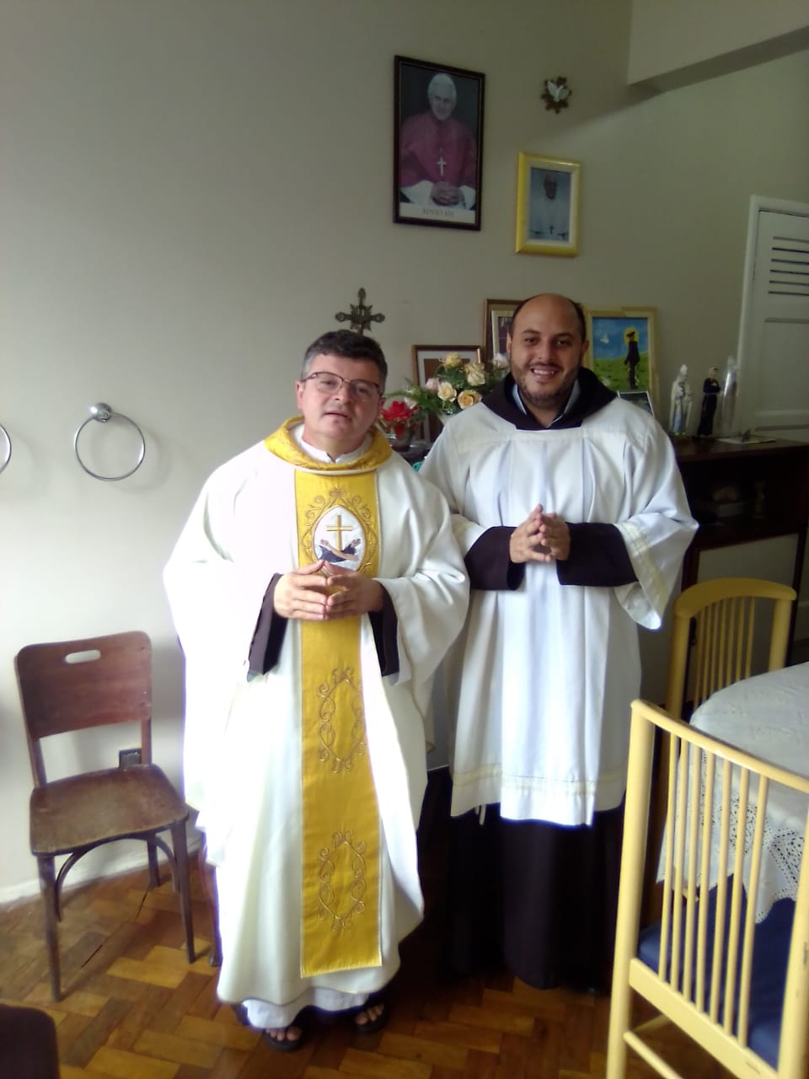 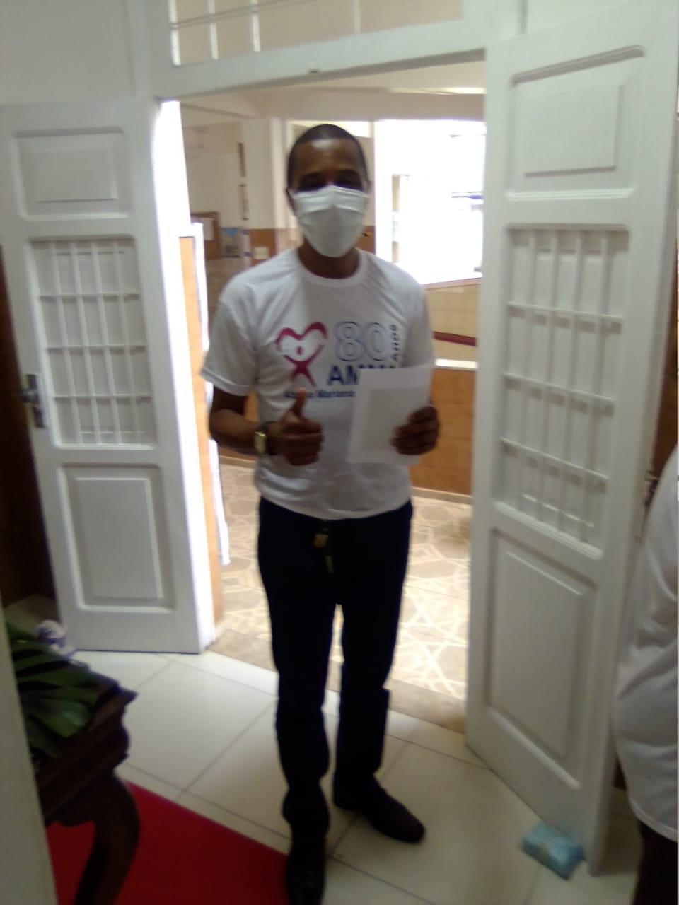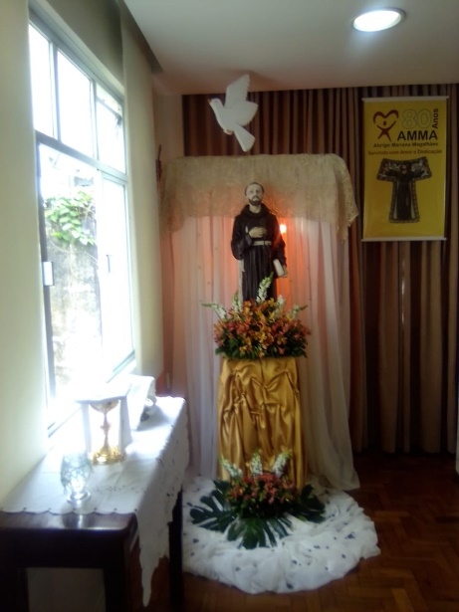

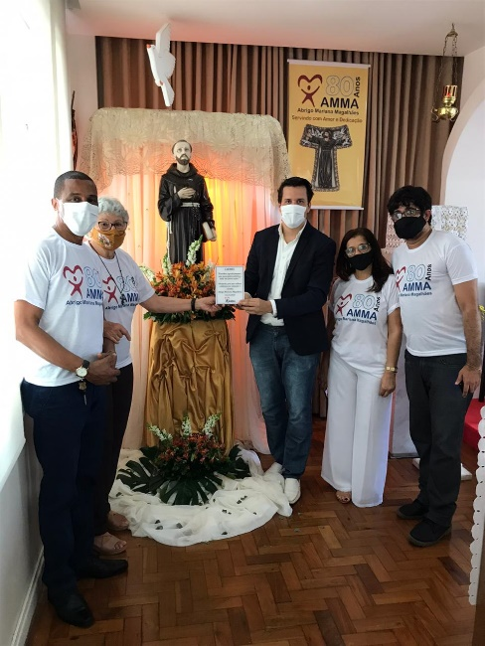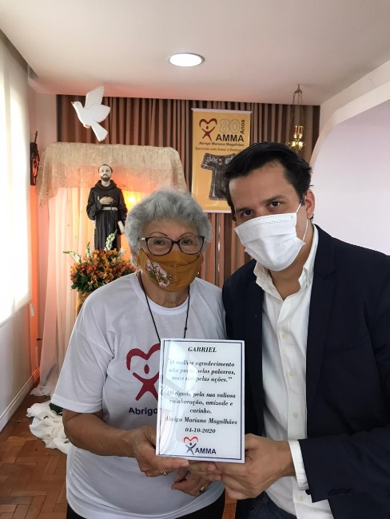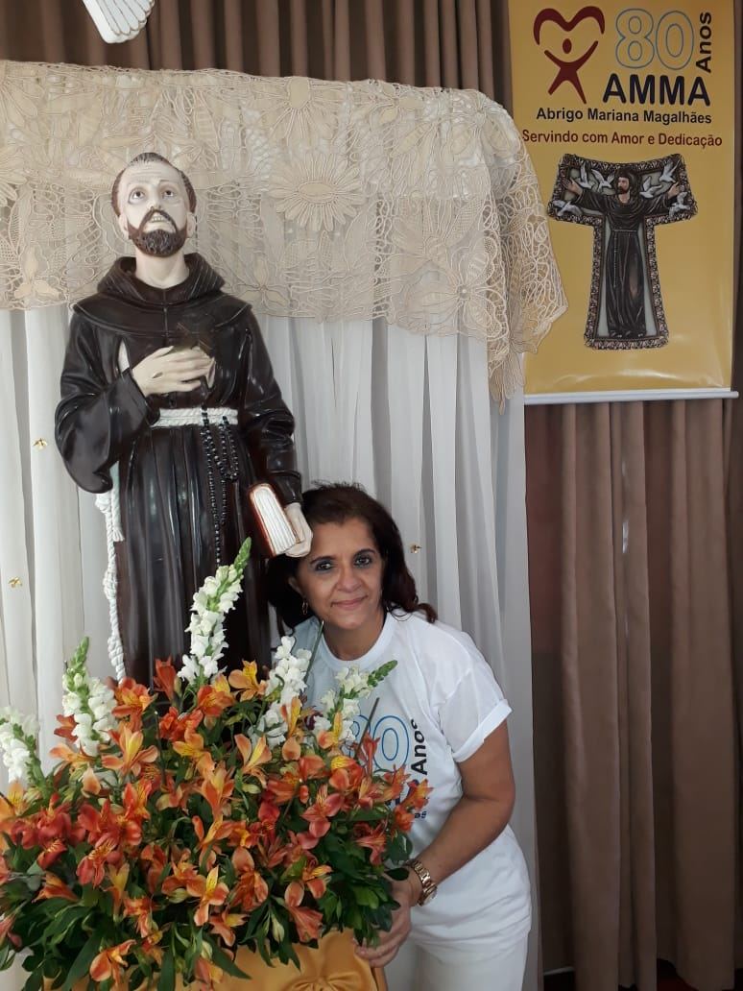

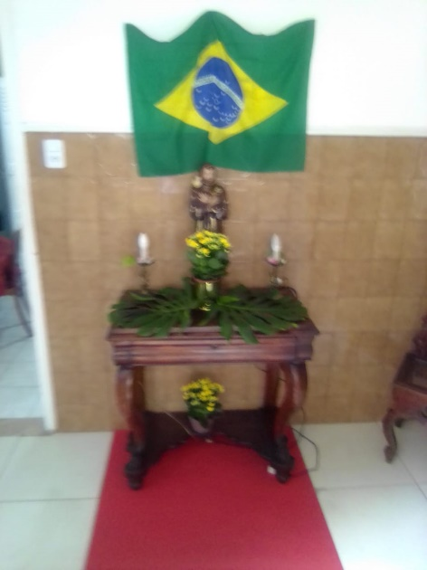 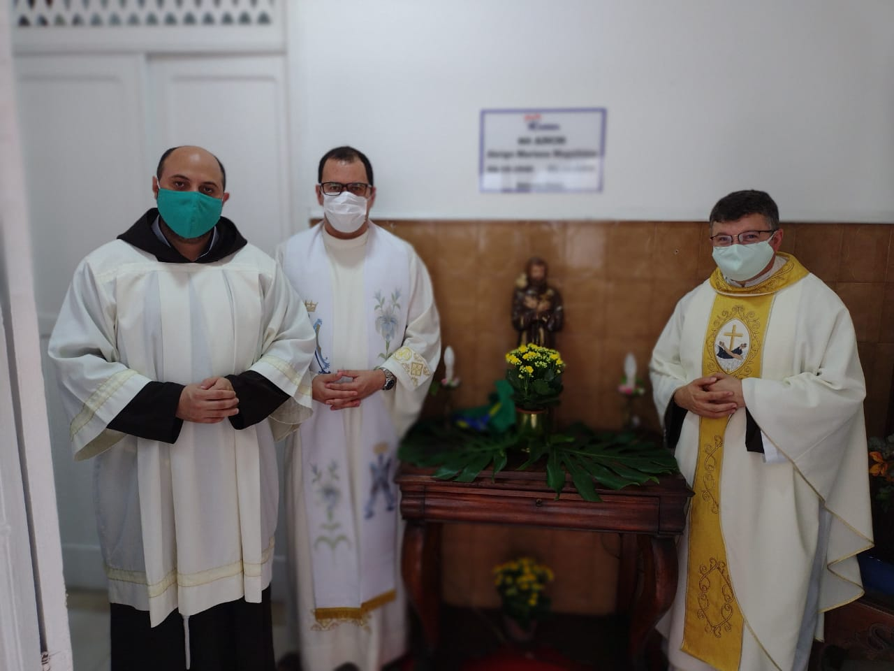

Após a Celebração o Ministro Provincial descerrou a Bandeira do Brasil e benzeu a Placa dos 80 anos.

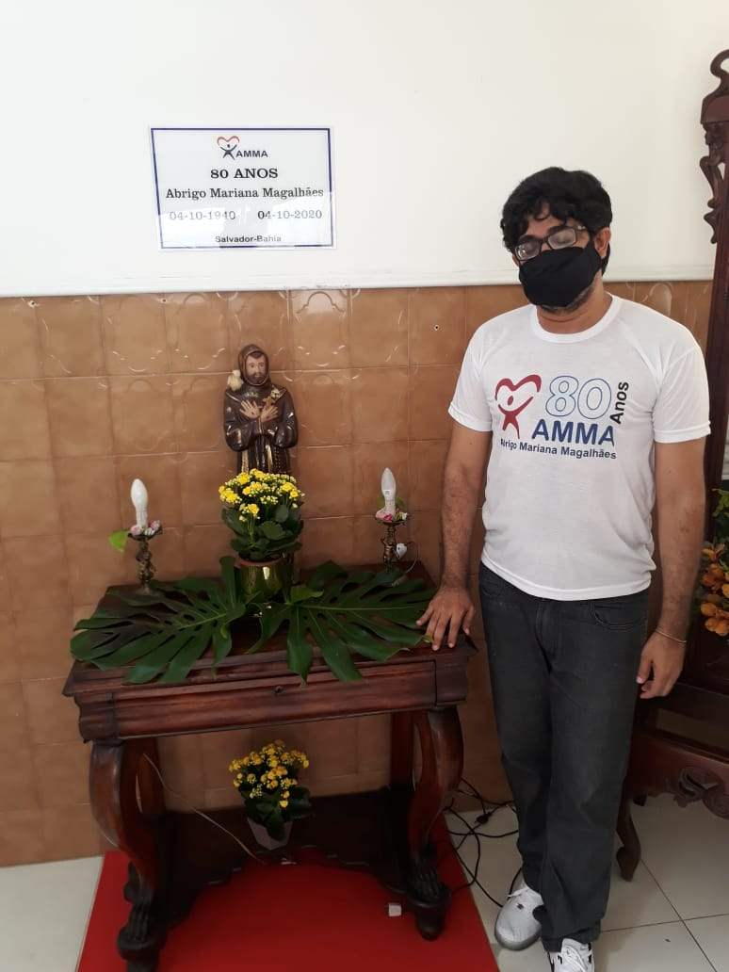 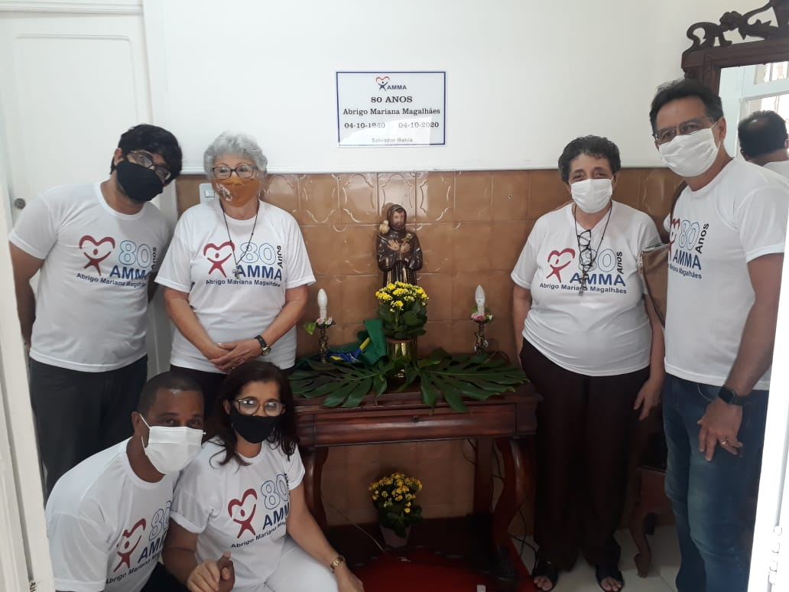

Mais uma vez tivemos a testagem do Corona Vírus no dia 08 de outubro. Todas as moradoras, administração, funcionários, técnicas de enfermagem, voluntários e cuidadoras foram testados. Graças a Deus o resultado foi negativo para todos! Agradecemos a Vigilância Sanitária que tem acompanhado nossa Casa todos os meses, nos dando um excelente suporte nestes momentos difíceis.

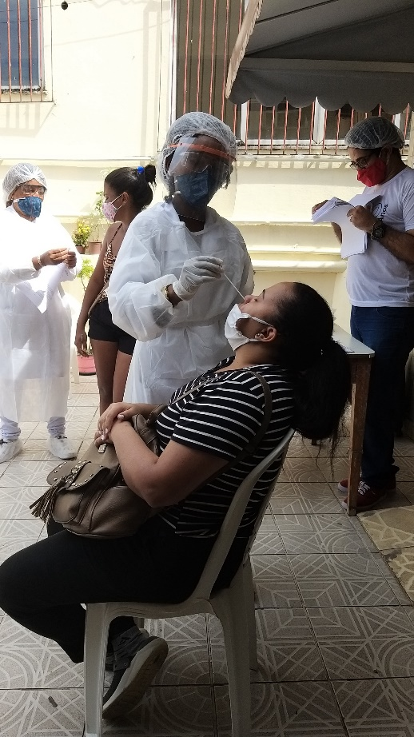 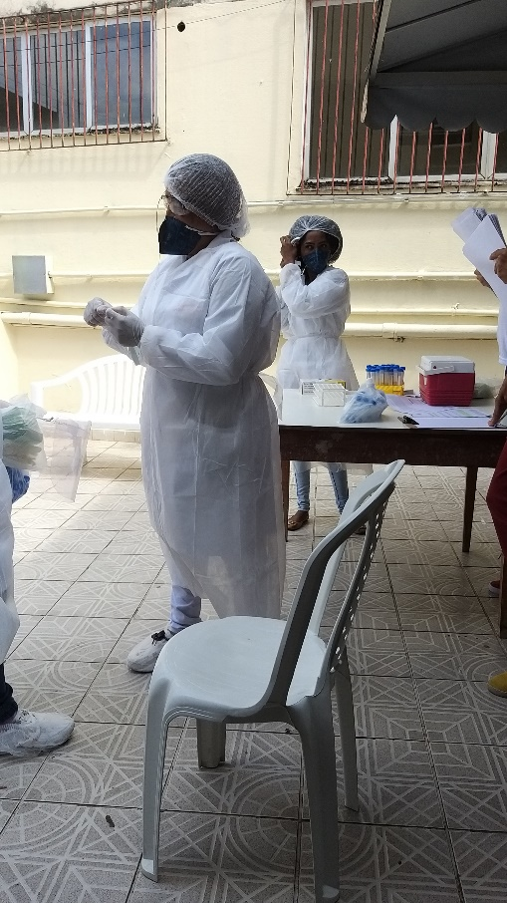

Ó Maria Santíssima, pelos méritos de Nosso Senhor Jesus Cristo, em vossa querida imagem de Aparecida, espalhais inúmeros benefícios sobre todo o Brasil. Eu, embora indigno de pertencer ao número de vossos filhos e filhas, mas cheio do desejo de participar dos benefícios de vossa misericórdia, prostrado a vossos pés, consagro-vos o meu entendimento, para que sempre pense no amor que mereceis; consagro-vos a minha língua para que sempre vos louve e propague a vossa devoção; consagro-vos o meu coração, para que, depois de Deus, vos ame sobre todas as coisas. Recebei-me, ó Rainha incomparável, vós que o Cristo crucificado deu-nos por Mãe, no ditoso número de vossos filhos e filhas; a colhei-me debaixo de vossa proteção; socorrei-me em todas as minhas necessidades, espirituais e temporais, sobretudo na hora de minha morte. Abençoai-me, ó celestial cooperadora, e com vossa poderosa intercessão, fortalecei-me em minha fraqueza, a fim de que, servindo-vos fielmente nesta vida, possa louvar-vos, amar-vos e dar-vos graças no céu, por toda eternidade. Assim seja!".

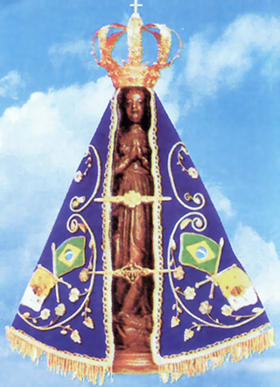

12 de Outubro

Nossa Senhora Aparecida

 “25 de outubro, a Igreja celebra Santo Antônio de Sant’Anna Galvão ou simplesmente Frei Galvão, foi canonizado no dia 11 de maio de 2007, pelo Papa Bento XVI, em uma grande celebração no Campo de Marte, em São Paulo. Liturgicamente, Santo Antônio de Sant’Anna Galvão é celebrado em 25 de outubro, a data da sua beatificação pelo saudoso Papa João Paulo II. Frei Galvão morreu em 23 de dezembro de 1822 e está sepultado no Mosteiro da Luz, em São Paulo. Contudo, este santo brasileiro, que era frade desta Província Franciscana da Imaculada Conceição do Brasil, viveu 60 anos no Convento São Francisco, no Largo São Francisco, em São Paulo.

O Papa Bento XVI, na canonização do santo brasileiro, no Campo de Marte em São Paulo, disse na sua homilia: “A fama da sua imensa caridade não tinha limites. Pessoas de toda a geografia nacional iam ver Frei Galvão que a todos acolhia paternalmente. Eram pobres, doentes no corpo e no espírito que lhe imploravam ajuda”.

(Retirado da página do CONVENTO DA PENHA)

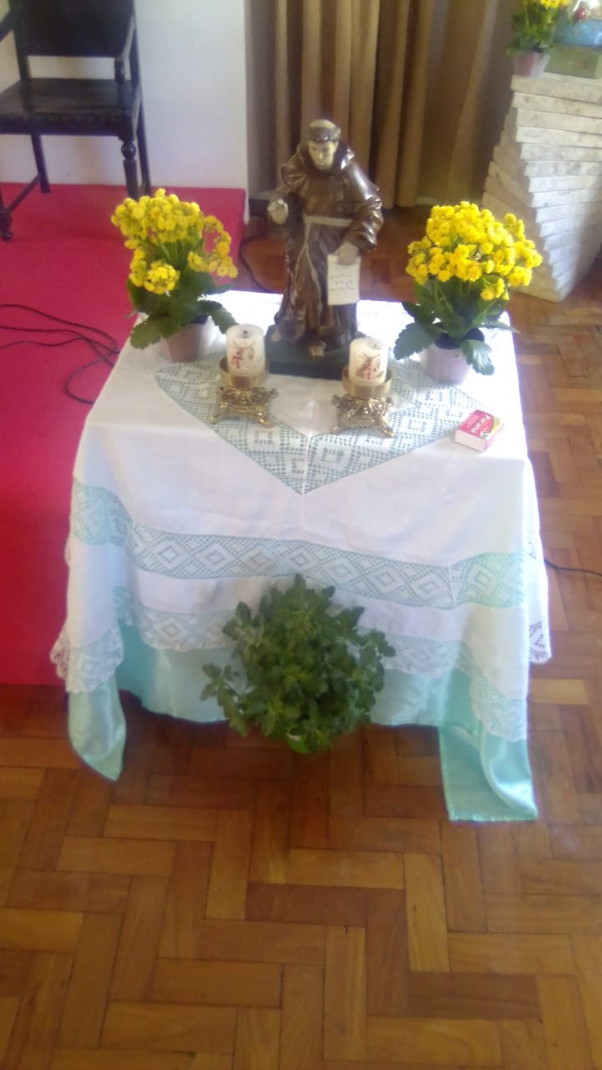

**PEQUENO HISTÓRICO DO** **ABRIGO MARIANA MAGALHÃES**

O Abrigo Mariana Magalhães, fundado por **D. Mariana Cerqueira Magalhães** em 04 de outubro de 1940 até hoje acolhe com amor e responsabilidade as senhoras que procuram esta Casa para viverem.

Tudo teve início na Rua Araújo Pinho, Canela, onde hoje funciona a Escola de Belas Artes. Naquele lindo casarão que pertencia a irmã Franciscana Mariana foram morar as primeiras hóspedes seguidoras de São Francisco de Assis, que lá encontraram carinho, oração e paz para viverem com dignidade.

O trabalho não teve fim quando a casa foi transformada em Escola e o Conselho da OFS da época foi indenizado para levar o Abrigo para outro local. Compraram aos Irmãos Capuchinhos um terreno ao fundo da Igreja.

Enquanto a obra não ficava pronta, e que segundo os antigos, a planta foi trazida por um Capuchinho italiano de uma casa igual na Itália, o conselho alugou uma casa no Rio Vermelho e depois outra, em uma rua nos Barris, onde funcionou o Mobral.

Em 1960 foi inaugurado o novo Abrigo com uma bela Celebração Eucarística estando presentes personalidades do mundo político, o Governador do Estado Sr. Juracy Magalhães, sua esposa D. Lavínia e seus Secretários, assim como as autoridades religiosas.

O sonho de D. Mariana Magalhães não feneceu, teve quem o acalentasse até a presente data e atualmente o AMMA abriga quarenta e duas senhoras e o seu Conselho trabalha para que elas se sintam acolhidas, amadas e respeitadas.

Muitas melhorias foram feitas no prédio, inclusive um andar superior e os serviços têm sido aprimorados para que todos se sintam felizes no ambiente do Abrigo.

Programações diversas, serviço de Assistência Social, Convênio Médico com a Escola Bahiana de Medicina e Saúde Pública, celebrações religiosas, festas, preenchem os dias das moradoras. Algumas delas colaboram no Brechó Santa Clara. Se sentem úteis fazendo algo em prol do AMMA.

Foi reinaugurada a Capela São Francisco de Assis, sonho do Frei Afonso que durante anos celebrou as missas e acompanhou as idosas na parte espiritual. Nesta Capela as moradoras assistem as cerimônias religiosas. O pátio com o jardim também foi recém-inaugurado e até um pequeno aquário para alegrar as vovós com seus peixinhos aí elas andam, tomam sol e são feitas as festas.

Os Frades Capuchinhos da Província Ba/Se, sempre estão presentes na vida do AMMA e da OFS, pois as duas Instituições estão ligadas pelo mesmo Carisma do nosso Pai Seráfico, São Francisco de Assis.



**Aniversariantes de OUTUBRO**



|  |  |
| --- | --- |
| **NOME**  **ROSA MARIA REBELO MEYER**  **MARIA DO CARMO FERREIRA**  **MARIA ZIZA DE C. MATOS**  **AMÉRICA PEREIRA DA SILVA**  **AUDETIZA NOBRE MACEDO**  **HILDETE GOMES TUPINAMBÁ**  **MARIA LUCIA B. S. MENEZES**  **MAGNÓLIA DE SOUZA SILVA**  **JONILTON ALVES .**  **MARIA DA CONCEIÇÃO N. SOUZA**  **MARIA DAS GRAÇAS**  **MARIA JOSÉ DA C. BORGES**  **JACIRA VALADARES SILVA** | **DATA**  **01**  **06**  **10**  **12**  **13**  **16**  **16**  **20**  **20**  **20**  **23**  **29**  **30** |

**santos franciscanos de OUTUBRO**

**04     Nosso Seráfico Pai São Francisco, Diácono**

**05     São Benedito, o negro, Religioso**

**06     Santa Maria Francisca das Cinco Chagas, Virgem**

**10     São Daniel, Presbítero, e seus companheiros, Mártires**

**13     São Serafim de Montegranaro, Religioso**

**19     São Pedro de Alcântara, Presbítero**

**20     Bem - aventurado Contardo Ferrini**

**22     Bem - aventurada Josefina Leroux, Virgem e Mártir**

**23     São João de Capistrano, Presbítero**

**25     Santo Antônio de Sant'Ana Galvão**

**26     Bem - aventurado Boaventura de Potenza, Presbítero**

